高一阶段性检测化学试卷
试卷分值：100分 考试用时：75分钟
可能用到的相对原子质量：H 1 C12 N 14 O 16 Mg 24 Al 27 S 32 Na 23
第Ⅰ卷（选择题 共 40 分）
一、选择题（本题包括 10小题，每小题 2 分，共20 分。每小题只有一个选项符合题意。）
1. 建设生态文明是中华民族的发展大计，我们必须树立和践行绿水青山就是金山银山的理念，下列关于绿地的作用和保护的说法不正确的是 （ ）
A. 绿地可以保持水土，减少水土流失
B. 绿地可以吸收二氧化碳，转化生成氧气
C. 绿地可以调节气候，减少空气中的PM2.5的含量
D. 为减少园林绿地中的病虫害，大量的使用杀虫剂解决问题
2.NaAlO₂物质类别属于 （ ）
A. 酸 B. 酸性氧化物 C.碱性氧化物 D.盐
3. 下列有关化学用语表示正确的是 （ ）
A. 氯离子的结构示意图：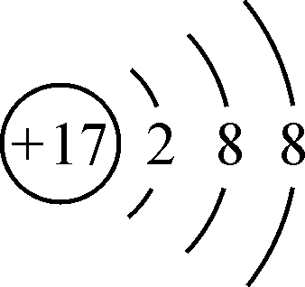 B.中子数为10氧原子：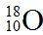
C.NH₃的电子式：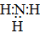 D.NaHCO₃的电离方程式：NaHCO₃=Na⁺+H⁺+CO₃²⁻
4.下列物质属于含共价键的离子化合物 （ ）
A.NaCl B. Na₂O₂ C.MgCl₂ D. HCl
5. 下列各组离子中，在溶液中能大量共存的是 （ ）
A. ，Cl⁻，Mg²⁺，Na⁺ B. Cl⁻，CH₃COO⁻，K⁺，H⁺
C. OH⁻，，K⁺，Na⁺ D. ，OH⁻，K⁺，Mg²⁺
6．下列有关物质的性质与用途对应关系正确的是 （ ）
A. SO₂具有还原性，可用作漂白纸张
B. 碳酸钠溶液呈碱性，可以用其热溶液去除餐具表面的油污
C. 碳酸钡不溶于水，医疗可以用作“”钡餐
D. 浓硫酸具有脱水性，可用于干燥SO₂
7.下列与实验装置和原理能达到实验目的的是 （ ）
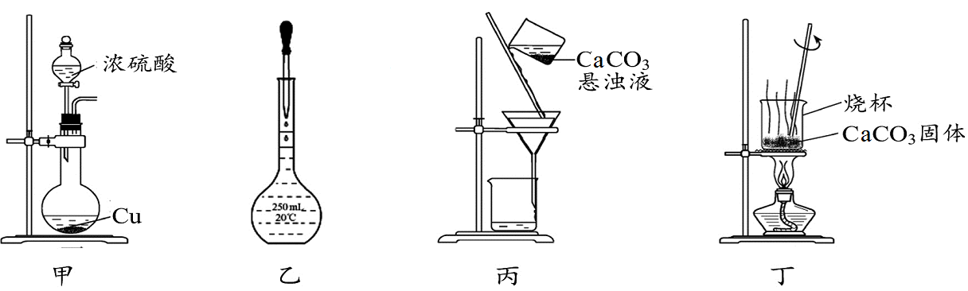
A. 用装置甲制备SO₂ B. 乙装置配制1mol·L^{－1}H₂SO₄溶液
C. 用装置丙过滤CaCO₃悬浊液 D. 用装置丁煅烧CaCO₃固体制CaO
8. 下列说法正确的是 （ ）
A. 饱和碳酸钠溶液中通入过量CO₂，有白色沉淀生成
B. 过量的铁在氯气中燃烧会生成FeCl₂
C. 金属钠具有强的还原性，可利用钠和TiCl₄溶液反应制取金属Ti
D. 工业电解MgCl₂溶液制备镁单质
9.以不同类别物质间的转化为线索，认识钠及其化合物。下列分析不正确的是 （ ）
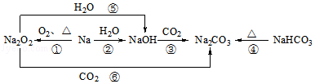
A. 反应③表明CO₂具有酸性氧化物的性质
B. 反应④说明NaHCO₃的稳定性强于Na₂CO₃
C. 反应⑤、⑥可用于潜水艇中氧气的供给
D. 上述转化中发生的反应有分解反应、化合反应、置换反应
10.已知X、Y、Z、W四种元素中，X元素原子核内没有中子；Y元素原子的最外层电子数是次外层电子数的2倍；Z元素原子失去1个电子后的电子层结构与氖原子相同；W元素原子得到1个电子后的电子层结构与氩原子相同。下列说法正确的是 （ ）
A．X元素的原子不存在同位素现象
B．Y元素在自然界仅以游离态存在
C．Z元素的原子性质很活泼，易失去电子形成稳定结构
D．W单质具有强还原性，能将Fe还原到+3价
二、不定项选择：本题包括5小题，每小题4分，共计20分。每小题只有一个选项符合题意。若正确答案只包括一个选项，多选时，该题得0分；
11. 用 NA 表示阿伏加德罗常数，下列叙述正确的是
A.常温常压下，10.6gNa2CO3 含有的 Na+数约为 0.2×6.02×10²³
B.标准状况下，22.4L 苯（C6H6)含有的C原子数约为 6×6.02×10²³
C.28gN2 和N4 组成的混合气体中含有原子数约为 2×6.02×10²³
D.物质的量浓度为 0.5mol/L 的 MgCl2 溶液中，含有 Cl-个数为6.02×10²³
12.下列离子方程式的书写正确的是
A. Cl₂与H₂O反应：
B. 用稀盐酸与碳酸钙反应制取
C. 过氧化钠与水反应：
D. 氯气通入KI溶液：Cl₂ + I⁻ = Cl⁻ + I₂
13. 为了防止枪支生锈，常采用化学处理使枪支的钢铁零件表面生成Fe₃O₄的致密保护层-——“发蓝”。化学处理过程中，其中一步反应为3Fe＋NaNO₂＋5NaOH =3Na₂FeO₂＋H₂O＋NH₃↑。下列叙述不正确的是
A. NH₃为氧化产物 B. 上述反应中铁被氧化
C. NO₂－的氧化性大于FeO₂^{2－} D. 反应中转移2mole－，生成NH₃8.5g
14. 根据下列实验操作和现象能得出相应结论的是
选项 | 实验操作和现象 | 结论
A | 分别加热Na₂CO₃和NaHCO₃固体，试管内壁均有水珠 | 两种物质均受热分解
B | 向SO₂水溶液中通入H₂S气体，有淡黄色沉淀产生 | SO₂具有氧化性
C | 常温下将表面打磨过的铝丝置于浓硫酸中，无明显现象 | 铝与浓硫酸不反应
D | 向无色溶液中加硝酸酸化的BaCl₂溶液，有白色沉淀 | 原溶液中不一定含
15. 镁铝碱式碳酸盐[Mg_{a}Al_{b}(OH)_{c}(CO₃)_{d} ·xH₂O]是一种新型无机阻燃剂，为确定其组成进行如下实验：准备称取15.050g样品进行灼烧至恒重，生成CO₂ 0.560L（已换算成标准状况下）。分析测得残留物中MgO为6.000g，Al₂O₃为2.550g，下列说法错误的是（ ）
A.样品中n(CO₃²⁻)=0.025mol B. 样品中结晶水的质量为5.4g
C. a：b= 3：1
D.美铝碱式碳酸盐的化学式为Mg₆Al₂(OH)₁₆CO₃ ·4H₂O
第Ⅱ卷（非选择题 共60分）
16．（14分）现有下列七种物质：①铜 ②SO₂的水溶液 ③CO₂ ④H₂SO₄ ⑤Ba(OH)₂
⑥红褐色的氢氧化铁胶体 ⑦HCl ⑧新制氯水
(1)上述物质中属于电解质的有___________________。(填序号)
(2)向⑧中滴加紫色石蕊溶液，看到的现象是______________________________________。
(3)上述物质中有两种物质在水溶液中发生反应,其离子方程式为：H⁺+OH⁻====H₂O，则该反应的化学方程式为__________________________________________。
(4)写出①与浓硫酸反应的化学方程式____________________________________________。
(5)配平⑦的浓溶液与高锰酸钾发生反应的化学方程式为：
______KMnO₄+______HCl(浓)====_____ MnCl₂+______KCl+_____Cl₂↑+_________H₂O，该反应中的氧化剂与还原剂的物质的量之比________________
(6) ②与⑧都能使品红溶液褪色，而将二种气体等物质的量混合后通入品红溶液，品红不褪色，试离子方程式解释其原因___________________________________________。
17.（14分）已知A、B、C、D、E、F、G是原子序数依次递增的短周期元素，已知A和D，C和F为同一主族元素，A与B、A与G形成共价化合物，B原子的最外层电子数比次外层多3，G元素的最高正化合价与最低负化合价的代数和为6，E的最高价氧化物的水化物既可以和强酸反应又可以和强碱反应，F形成的化合物是造成酸雨的主要原因。请回答下列问题：
(1)七种元素中，F元素在周期表中的位置是___________________。
(2)比较C与D元素的原子形成的简单离子半径：________＞___________。
(3)由C、D形成的一种淡黄色固体的电子式__________________________；
画出B单质的结构式_________________。
(4)F与G元素的气态氢化物的热稳定性由大到小的顺序_________________(用化学式表示)
(5)E的最高价氧化物对应的水化物可用作治疗胃酸过多的药物，其反应的离子方程式为：___________________________________________________________________
(6)A、C、D形成化合物的化学键的类型____________________________。
18.( 12分)某兴趣小组为丰富课本所学的SO₂性质，设计了下列系列实验：
(1)用下图装置制取并收集SO₂以验证其氧化性
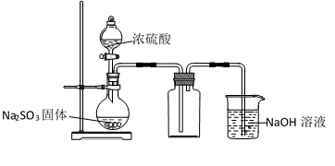
①Na₂SO₃久置于空气中易变质，体现了Na₂SO₃具有___________性。
②烧杯中NaOH溶液的作用是___________。
③若将集气瓶换成盛有Na₂S溶液的广口瓶，通气一段时间后产生大量淡黄色浑浊现象，经测定，产物中还有一种相对分子质量为104的酸式盐。则该酸式盐的化学式为_______。
(2)用下图装置验证H₂SO₃比H₂CO₃酸性强
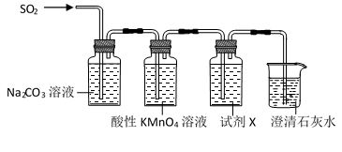
①试剂X是___________，其作用是___________。
②当观察到___________，即证明H₂SO₃比H₂CO₃酸性强。
19.(10分)主要成分为Ca(OH)₂和CaCO₃]为原料制备KClO₃的流程如下：
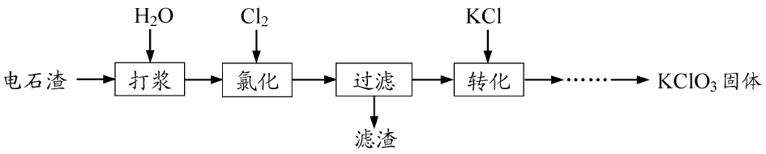
（1）氯化过程控制电石渣过量，在75℃左右进行。氯化时存在Cl₂与Ca(OH)₂作用生成Ca(ClO)₂的反应，Ca(ClO)₂进一步转化为Ca(ClO₃)₂，少量Ca(ClO)₂ 分解为CaCl₂和O₂。
①生成Ca(ClO)₂的化学方程式为___________________________________________。
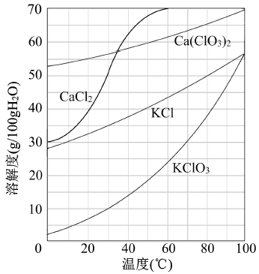
②提高Cl₂转化为Ca(ClO₃)₂的转化率的可行措施有 （填序号）。
A．适当减缓通入Cl₂速率 B．充分搅拌浆料
C．加水使Ca(OH)₂完全溶解
（2）氯化过程中Cl₂ 转化为Ca(ClO₃)₂的总反应方程式为
6Ca(OH)₂+6Cl₂＝Ca(ClO₃)₂+5CaCl₂+6H₂O 氯化完成后过滤。
①滤渣的主要成分为_______________________（填化学式）。
②滤液中Ca(ClO₃)₂与CaCl₂的物质的量之比
n[Ca(ClO₃)₂] ∶n[CaCl₂]_________ 1∶5（填“＞”、“＜”或“＝”）。
（3）向滤液中加入稍过量KCl固体可将Ca(ClO₃)₂转化为
KClO₃，若溶液中KClO₃的含量为100g▪L⁻¹，从该溶液中
尽可能多地析出KClO₃固体的方法是__________________________________________。
20.(10分）ClO₂气体是一种优良的消毒剂，常用于自来水的消毒。
已知：NaClO₂饱和溶液在低于38℃时析出NaClO₂·3H₂O。高于38℃时析出NaClO₂。
（1）工业上常将ClO₂制备成NaClO₂固体以便运输和贮存，流程如下:
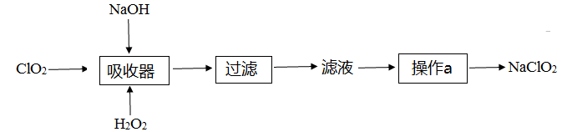
已知：吸收器中发生的反应为：
2ClO₂ + 2NaOH + H₂O₂ = 2NaClO₂ + O₂ + 2H₂O
①吸收器中H₂O₂的作用是___________。(填“氧化剂”或“还原剂”)。
②在吸收器中反应时应控制温度低于5℃的原因是___________________________________
③操作a: 55℃蒸发至有大量晶体析出、___________________、用介于38℃~60℃的温水洗涤、低于60℃干燥，得到NaClO₂固体。
（2）将ClO₂溶于水得到溶液，为测定其浓度进行以下实验操作：
步骤1：取待测ClO₂溶液20.00mL于锥形瓶中；
步骤2：用稀硫酸调节溶液呈酸性，加入足量KI晶体充分反应;
步骤3: 逐滴加入0.1mol/L Na₂S₂O₃溶液,恰好完全反应时,消耗Na₂S₂O₃溶液20.00mL;
已知：2ClO₂ + 10KI+4H₂SO₄ = 2KCl + 5I₂ + 4K₂SO₄+4H₂O
I₂ + 2Na₂S₂O₃ = Na₂S₄O₆ + 2NaI
试计算:溶液中ClO₂的物质的量浓度。________________(写出计算过程)

高一阶段性检测化学试卷答案
一、单选（本题包括 10小题，每小题 2 分，共20 分。每小题只有一个选项符合题意。）
1.D 2.D 3.A 4.B 5.A 6.B 7.C 8.A 9.B 10.C
二、不定项选择：本题包括5小题，每小题4分，共计20分。每小题只有一个选项符合题意。若正确答案只包括一个选项，多选时，该题得0分；
11.AC 12.C 13.AD 14.BD 15.B

16.（14分）(1) ④⑤⑦
(2)溶液先变红后褪色。
(3)2HCl + Ba(OH)₂ = BaCl₂ + 2H₂O。
(4) Cu +2 H₂SO₄ CuSO₄ + SO₂ +2H₂O
(5)_2_KMnO₄+__16_HCl(浓)====__2_MnCl₂+__2__KCl+__5__Cl₂↑+__8___H₂O;
1:5
(6) Cl₂ + SO₂ + 2H₂O = 4H₊+ SO₄²⁻+2Cl⁻
17.（14分）(1)第三周期族ⅥA族 (2) O²⁻＞Na⁺
(3)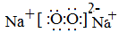；。
(4) HCl> H₂S
(5) Al(OH)₃+3H⁺=Al³⁺ +3H₂O
(6)离子键、共价键。
18.（12分） (1) ① 还原性。
② 吸收二氧化硫气体，防止污染环境
③NaHSO₃
(2) ① 品红溶液 ； 检验SO₂是否除尽
②品红溶液不褪色，澄清石灰变浑浊
19.（10分）（1）①2Cl₂ +2Ca(OH)₂ =CaCl₂ +Ca(ClO)₂ +2H₂O。
②AB。
（2）① Ca(OH)₂、CaCO₃。 ②＜
（3）蒸发浓缩、冷却结晶
20.（10分）（1）① 还原性。
②防止温度过高，H₂O₂分解
(或ClO₂气体溶解度随温度升高而降低，答出一个即可)
③趁热过滤
（2）0.02mol/L(4分) 计算过程略

